**ĐƠN VỊ THÔNG TIN THUỐC BV PHCN - THÁNG 2/2024**

**AMBROXOL**

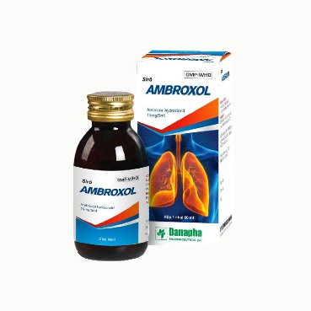

**THÀNH PHẦN:** Cho mỗi 5 ml siro

- Ambroxol HCL……………………………………15 mg.

- Tá dược (Na CMC, acid citric, natri metabisulfit, sucralose, natri benzoat, EDTA, dung dịch sorbitol 70%, hương Tutti, propylen glycol, glycerin, NaOH, tinh dầu eucalyptol, nước tinh khiết) vừa đủ ………………….5ml)

**CHỈ ĐỊNH:**

- Điều trị các rối loạn về sự bài tiết ở phế quản, chủ yếu trong các bệnh phế quản cấp tính: Viêm phế quản cấp tính, giai đoạn cấp tính của các bệnh phế quản- phổi mãn tính.

**LIỀU LƯỢNG VÀ CÁCH DÙNG**:

- Dùng theo chỉ định của bác sĩ hoặc theo liều trung bình.

+ Trẻ em 2-5 tuổi: 2.5 ml (1/2 muỗng canh), 2-3 lần/ngày.

+ Trẻ em 5-10 tuổi: 5ml (1 muỗng canh), 2-3 lần/ngày.

+ Trẻ em trên 10 tuổi và người lớn: 10 ml (2 muỗng canh), 3 lần/ngày.

**CHỐNG CHỈ ĐỊNH:**

-Mẫn cảm với một trong các thành phần của thuốc.

- Loét dạ dày, tá tràng tiến triển.

**THẬN TRỌNG:**

- Dùng thận trọng với người bị loét đường tiêu hoá và các trường hợp ho ra máu, vì ambroxol có thể làm tan các cục máu đông fibrin và làm xuất huyết trở lại

**TƯƠNG TÁC THUỐC:**

- Dùng Ambroxol với kháng sinh (amoxycillin, cefuroxim, erythromycin, doxycyclin) làm tăng nồng độ kháng sinh trong nhu mô phổi. Chưa có báo cáo về tương tác bất lợi với các thuốc khác trên lâm sàng.

**PHỤ NỮ CÓ THAI VÀ CHO CON BÚ:**

- Thận trọng khi dùng thuốc cho phụ nữ có thai trong 3 tháng đầu của thai kỳ.

- Chưa có thông tin về nồng độ của bromhexin cũng như ambroxol trong sữa mẹ.

**TÁC DỤNG KHÔNG MONG MUỐN**:

- Thường gặp: Tiêu hoá (Tai biến nhẹ, chủ yếu sau khi tiêm như ợ nóng, khó tiêu, đôi khi buồn nôn, nôn.

- Ít gặp: dị ứng, chủ yếu phát ban.

- Hiếm gặp: Phản ứng như phản vệ cấp tính

**Đơn giá:** 27.000 đồng/chai

**DS. NGUYỄN THỊ HƯỜNG**